Nová úroveň přesnosti a robustnosti
Výkonná navíjecí technika pro tisk na ultratenkou plastovou fólii
Jednou z nejnovějších technických inovací ve společnosti B&R je přesná a robustní softwarová knihovna určená k řízení navíjecích procesů. Umožňuje řídit tah v navíjeném materiálu jak v otevřeném regulačním obvodu s použitím zadaných hodnot krouticího momentu, tak i v uzavřeném regulačním obvodu se zpětnou vazbou realizovanou s použitím naměřené hodnoty tahového napětí nebo tanečníku.
Přínosy nové metody jsou velmi přesvědčivé. Díky současnému automatickému nastavování rychlosti pohonu a dopřednému řízení rychlosti a zrychlení materiálu totiž umožňuje spolehlivě udržet stálé napětí v materiálu i ve fázích zrychlování a zpomalování jeho pohybu. Tato schopnost v kombinaci s přesným výpočtem okamžitého průměru navíjené role umožňuje dosahovat nebývale přesného a robustního řízení. Vysoké kvality tisku na ultratenké pružné fólie lze bez takovéto pokročilé techniky, která současně zvyšuje výkonnost příslušných strojů, dosáhnout jen velmi obtížně.
Nová technika je s výhodou použitelná nejen v tiskových strojích, ale i všude, kde se v průmyslu vyskytují navíjecí procesy, např. při navíjení a dělení drátů, plechů, textilií atd.

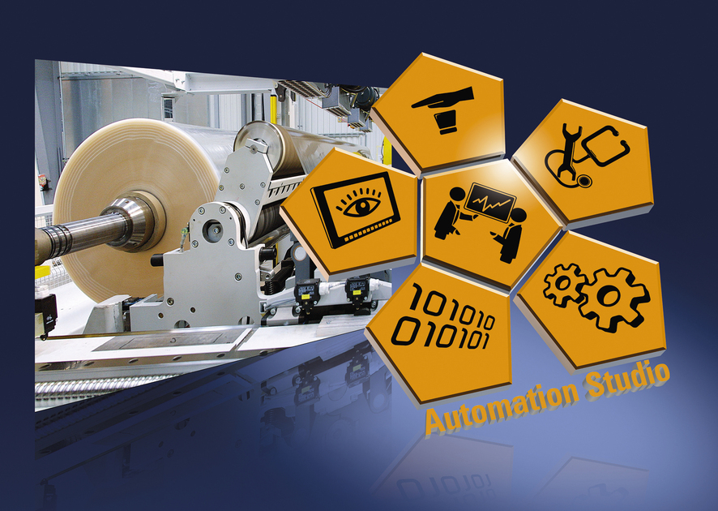
Přesné a robustní řízení navíjecích procesů s použitím nové softwarové knihovny od společnosti B&R je významným přínosem pro uživatele.

O společnosti B&R
Společnost B&R, jako jedna z divizí skupiny ABB, je celosvětovým lídrem v oblasti průmyslové automatizace se sídlem v Rakousku. B&R kombinuje nejmodernější technologie s pokročilým inženýrstvím a poskytuje zákazníkům v téměř každém průmyslovém odvětví kompletní řešení pro automatizaci strojů a výrobních zařízení, řízení pohybu, HMI a integrovanou bezpečnostní techniku. Díky komunikačním standardům pro průmyslový internet věcí, včetně OPC UA, POWERLINK a openSAFETY, a svému vývojovému prostředí Automation Studio B&R neustále stanovuje trendy v automatizaci. Inovativní duch, který udržuje společnost B&R na špici průmyslové automatizace, je poháněn závazkem zjednodušovat procesy a překonávat očekávání zákazníků. Další informace naleznete na adrese www.br-automation.com.
Více informací najdete na www.br-automation.com

